戦争する国づくりストップ！憲法を守り・いかす共同センター
〒113-8462文京区湯島2-4-4 全労連会館 03-5842-5611 (FAX 5842-5620)
http://www.kyodo-center.jp mail: move@zenroren.gr.jp
憲法共同センターNEWS

2017年9月12日 第225号
号


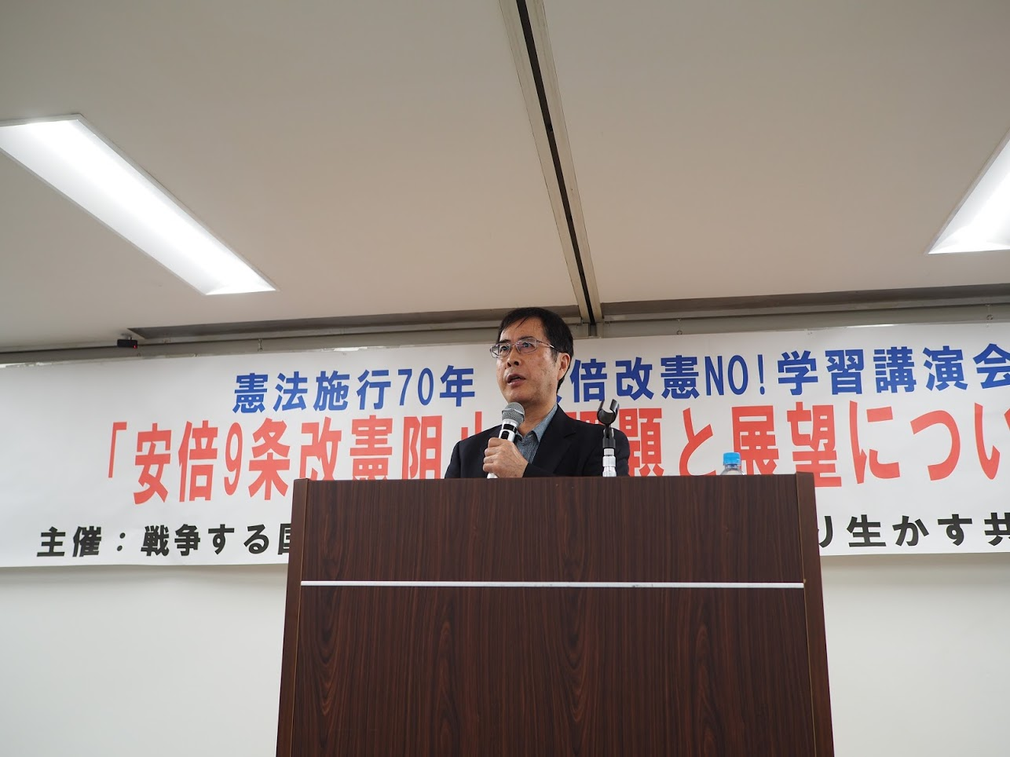
9月7日、憲法共同センターは、渡辺治氏（一橋大学名誉教授）をまねいて学習会を開催。会場いっぱいの210人を超えるなかまが首都圏・各団体から参加しました。
渡辺治さんは、「安倍9条加憲」の危険性について、「自衛隊を国民が容認していることと、自衛隊保持を憲法に書くことは、根本的に違う」「戦争法により海外での武力行使を認められた自衛隊を合憲化する。自衛隊は海外で殺し合いをする軍隊に変貌する」と、強調。
そのうえで、安倍改憲を阻むかつてない共同を急いで広げることの重要性を訴え、それは「総がかり」を一回り大きくした「安倍9条改憲NO!全国市民アクション」だと強調。九条の会は、これまで共闘団体には入ってこなかったが、この市民アクションには参加し、全国で運動を広げていく決意を表明。最後に、憲法共同センターに期待することとして、「市民アクションの先頭にたち、3000万署名の牽引を」と訴えました。
最後に全労連小田川議長が「3000万署名の推進」「11月3日をはじめとする節目の大行動」の成功をよびかけました。

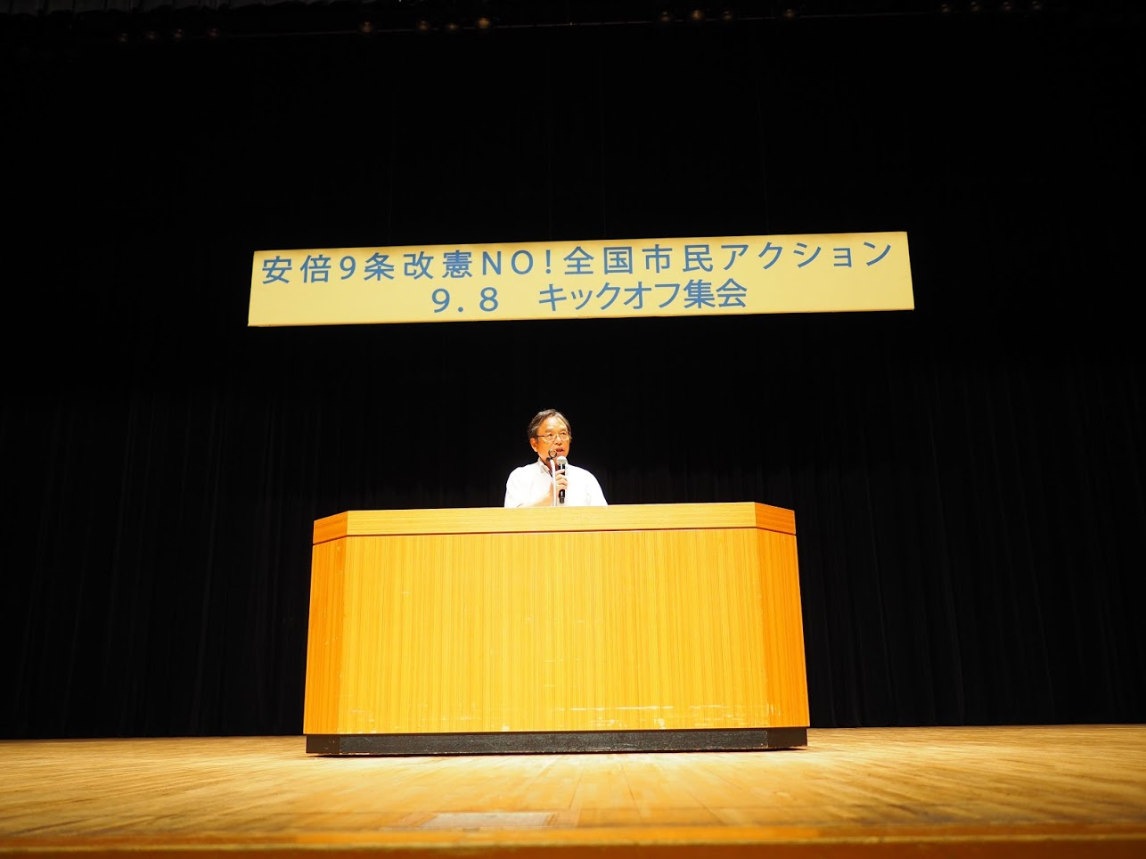
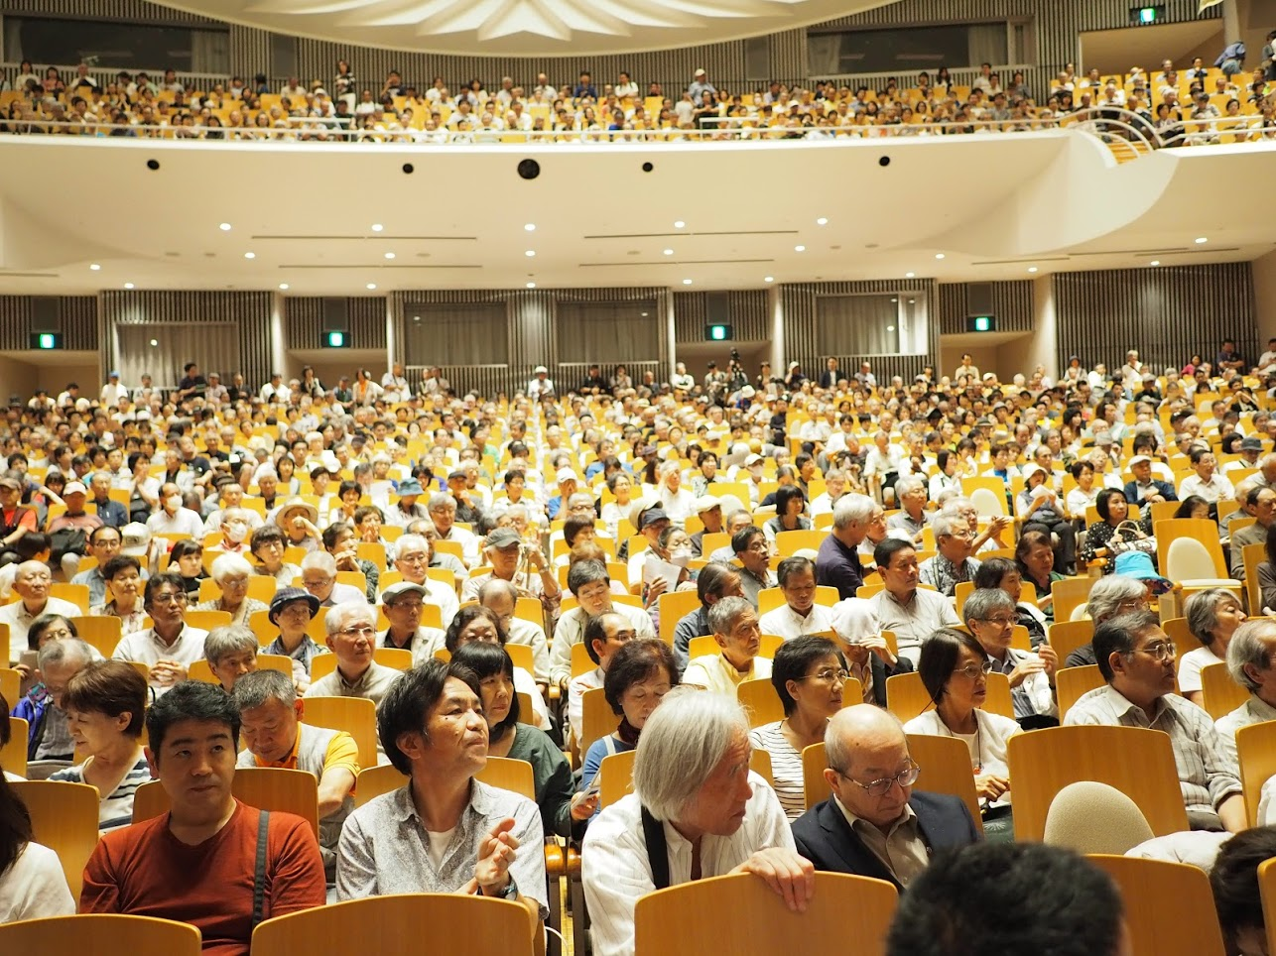
9月8日中野ゼロホールで、「安倍9条改憲NO!全国市民アクションキックオフ集会」が開催され、会場いっぱいの1500人が参加。発起人・呼びかけ人のうち、同志社大学教授の浜矩子さん、評論家の佐高信さん、作家の落合恵子さん、精神科医の香山リカさん、ジャーナリストの高野孟さん、埼玉大学名誉教授の暉峻淑子さんらがスピーチ。「国民の大合唱が形成されれば怖いものはない」（浜氏）｢９条を変えるということは、戦後の歴史を捨てることだ｣(鎌田慧氏)と語りました｡
総がかり行動実行委員会の小田川義和さんが行動提起。3000万人を目標に全国統一署名を集め、改憲発議を阻止すること、全国各地で市民参加の運動をつくりあげること、節目ごとに行う大規模集会を成功させることを呼びかけました。
9月10日(日)、都内で「市民連合第4回全国意見交換会」が開催され、全国各地から地域市民連合のメンバーやこれから地域で市民連合結成をめざすなかま190人が参加。
最初に広渡清吾東大名誉教授が市民連合について紹介。法政大山口二郎教授が「政治状況の整理」と題して、安倍政権の暴走政治への批判と、次の政権交代へのイメージについて講演。続いて、仙台市長選挙勝利の教訓や埼玉総行動の経験について当事者から報告。
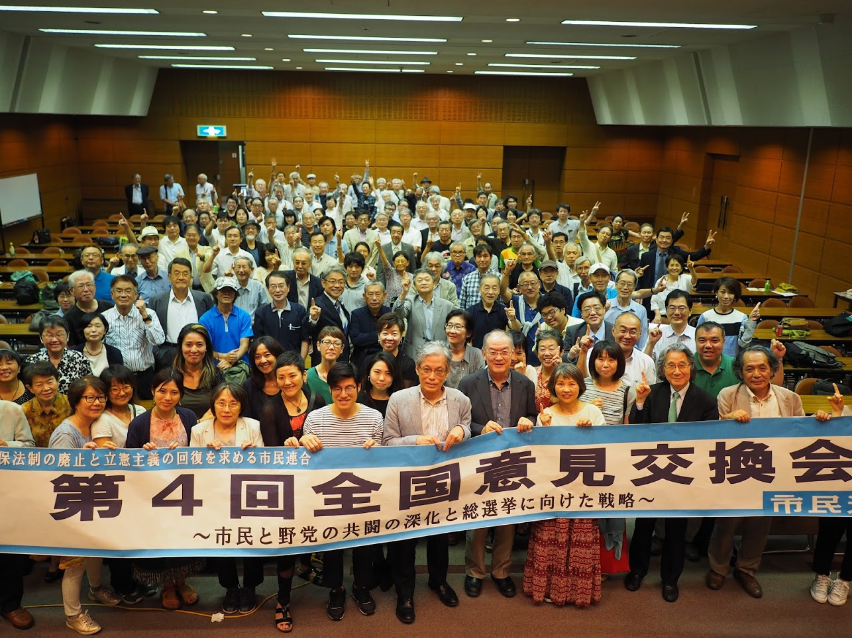
それらをふまえ、午後から12の分散会に分かれ、地域での活動の到達点や問題点、今後の活動をどのようにすすめていくかなどについて討論。
最後に全体会で、来年年末までには必ずおとずれる総選挙にむけて、地域ごとのたたかいを強めていく決意を固めあって終了しました。
9月11日、新宿駅西口で、「3000万署名」と憲法共同センター作成新リーフ(19日から全国配信)を活用して、署名・宣伝行動を行いました。日本共産党・吉良よし子参議院議員、全日本民医連・木下興次長、全商連・長尾桂子さん、東京憲法会議・齋藤純一事務局長、東京革新懇・今井文夫事務局長、全労連・長尾ゆり副議長が訴え。「自衛隊を殺し殺される軍隊にしていいのか」「9条改憲を国民は望んでいない。安倍9条改憲をやめさせましょう」などと訴えると、足を止めて聞き入る人、署名を集めているなかまに「安倍さんのやろうとしていることは絶対にゆるせない。署名します」とかけよる人など、署名がどんどん集まりました。1時間あまりの宣伝で71人から署名が寄せられました。3000万署名達成にむけて、今後さらに活動を強めていく決意です。

お知らせ
① 憲法共同センター第4回総会
9月29日(金)18:30～20:30 全労連会館２Fホール
※地方組織から参加も受け付けます。参加希望の方は、添付の申し込み用紙で申し込んでください。
※総会に向けて、都道府県共同センターの活動実態調査にとりくんでいます。別紙調査用紙にて、ご返信ください。

② 新しいリーフレットができます。(添付のPDFをご覧ください)
A6観音開き、カラー、1部4円
別紙の注文用紙でご注文ください。
③ティッシュペーパーの在庫があります。1個5円です。申し込みは憲法共同センターまで。
